Ejercicio 3 grupo2 Javier Augusto Mateos Jiménez 06586788-W

f(t)= 4*sen(6 πt + π/4) – 3*cos(12 πt)

- La velocidad que estamos buscando es la de Nyquist, en este caso utilizamos la
Mayor frecuencia, que en este caso es 12 π con lo que queda:

ωn = 2*12π = 24 π rad/S -> fn= 12Hz.

- Tenemos una f=24Hz y 32 niveles.

Para una codificación binaria:

m
M=n Siendo M el número de niveles y n la codificación utilizada, me queda

que el número de pulsos m=5.

C= 24 muestras/seg *5bits/muestra = 120bps, capacidad del canal.

Sabiendo que C=2W log2 n, el ancho de banda me queda -> W=C/2 log2 n

W=120/2* log2 2 = 60bps

Para una codificación cuaternaria:

En este caso al utilizar n=4, con lo que el número de pulsos n=3.

C=24 muestras/seg * 3bits/muestra = 72 bps, capacidad del canal.

Con eso el ancho de banda W=72/2* log2 4 = 18bps.

6,5-(-6,5)/32-1 = 0,41935 , es el espacio entre cada nivel.

f(t/24)= 4*sen(6 πt/24 + π/4) – 3*cos(12 πt/24)= 4*sen(πt/4 + π/4) – 3*cos(πt/2)

Muestreo:

f(0) = 4*√2/2 – 3*1 = -0.1716
f(1) = 4*1 – 3*0 = 4
f(2) = 4*√2/2 -3*(-1) = 5.8284
f(3) = 4*0 – 3*0 = 0
f(4) = 4*(-√2/2) –3*1= -5.8284
f(5) = 4*(-1) – 3*0 = -4
f(6) = 4*(-√2/2) – 3*(-1) = 0.1716
f(7) = 4*0 – 3*0 = 0
A partir de aquí se repite los mismos valores, es periódica.

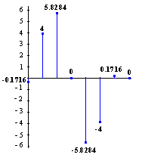

Cuantización:

f(0) = -0.1716+6.5/0.4195 = 15.098 -> 15
f(1) = 4+6.5/0.4195 = 25.03 -> 25
f(2) = 5.8284+6.5/0.4195 = 29
f(3) = 0+6.5/0.4195 = 15,5 -> 16
f(4) = -5284+6.5/0.4195 = 1,60 -> 2
f(5) = -4+6.5/0.4195 = 5.90-> 6
f(6) = 0.1716+6.5/0.4195 = 15,90 ->16
f(7) = 0+6.5/0.4195 = 16

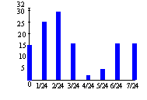

Codificación:
f(0) = 01111
f(1) = 11001
f(2) = 11101
f(3) = 10000
f(4) = 00010
f(5) = 00110
f(6) = 10000
f(7) = 10000

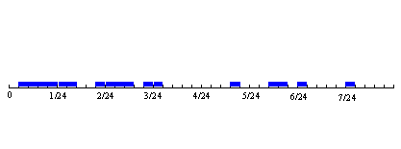

- Se quieren multiplexar 10 señales.

Para el caso de codificación binaria:

C = 10 señales * 24 muestras/(segundo*señal) * 5 bits/muestra = 1200 bps
W=1200/2* log2 2 = 600bps

Para el caso de codificación cuaternaria:

C = 10 señales * 24 muestras/(segundo*señal) * 3 bits/muestra = 720 bps
W= W=72/02* log2 4 = 180bps.

